TUẦN 1, 2
Tiết 5,6. Văn bản 2
DẾ CHỌI
- Bồ Tùng Linh-
I. Mục tiêu
1.Kiến thức
- HS thấy được cách sử dụng yếu tố kì ảo trong truyện truyền thuyết, vai trò của yếu tố kì ảo đối với việc thể hiện nội dung của tác phẩm
- HS nắm bắt được diễn biến của câu chuyện mà trọng tâm là số phận của nhân vật chính gắn với trò chơi chọi dế, qua đó, biết đánh giá giá trị hiện thực và ý nghĩa phê phán của tác phẩm.
2. Năng lực
a. Năng lực chung
- Năng lực giải quyết vấn đề, năng lực tự quản bản thân, năng lực giao tiếp, năng lực hợp tác…
b. Năng lực văn học:
- Biết phân tích, tóm tắt những thông tin liên quan từ nhiều nguồn khác nhau; hình thành được ý tưởng dựa trên các nguồn thông tin đã cho
3.Phẩm chất
- Nhân ái: Biết trân trọng, yêu quý những con người có phẩm chất tốt đẹp.
- Chăm chỉ: chăm chỉ suy nghĩ, trả lời câu hỏi, hoàn thành các bài tập.
- Trách nhiệm: có trách nhiệm với nhiệm vụ được giao, cùng đội nhóm hoàn thành nhiệm vụ.
II. Thiết bị dạy học và học liệu
1. Thiết bị dạy học
- Kế hoạch bài dạy
- SGK, SGV
- Máy chiếu, máy tính
2. Học liệu
- Hình ảnh, phiếu học tập, trò chơi liên quan đến nội dung bài học.
III. Tiến trình dạy học
Hoạt động 1: Khởi động
a. Mục tiêu: Tạo hứng thú cho học sinh kết nối vào nội dung bài học
b. Nội dung: GV tổ chức hoạt động gợi dẫn bằng hoạt động
c. Sản phẩm: Câu trả lời của HS
d. Tổ chức thực hiện:
GV đặt câu hỏi gợi dẫn:
1. Em đã chơi hay quan sát trò chọi dế bao giờ chưa? Em hiểu gì về trò chơi này?
2. Em suy nghĩ thế nào về hậu quả của việc một ông vua lại mê chơi trò chọi dế?
GV dẫn dắt vào bài học: Không chi dừng lại đơn thuần là nhắc đến một thú vui, hôm nay vẫn là chọi dế nhưng lại hàm chứa trong đó lời đả kích sâu cay chế độ chính trị tàn bạo, vạch mặt bọn quan tham nhũng cường hào ác bá và là tiếng nói cảm thông với những số phận bất hạnh. Cụ thể như thế nào, hãy cùng tìm hiểu chi tiết văn bản Dế chọi trong bài học hôm nay cùng cô nhé.
Hoạt động 2: Hình thành kiến thức
Phần I. Đọc- Tìm hiểu chung
a. Mục tiêu: Đọc văn bản và nắm được thông tin cơ bản về tác phẩm
b. Nội dung: GV đặt câu hỏi liên quan đến nội dung bài học.
c. Sản phẩm: Câu trả lời của HS.
d. Tổ chức thực hiện:
HOẠT ĐỘNG CỦA GV – HS | DỰ KIẾN SẢN PHẨM
Bước 1: Chuyển giao nhiệm vụ  GV gọi HS đọc văn bản  GV tổ chức hoạt động THỬ THÁCH 1 PHÚT  - Chia lớp thành các nhóm nhỏ (2 - 4 HS) và 1 nhóm làm giám khảo theo dõi, chấm điểm.  - Mỗi nhóm nhận một danh sách chú thích bất kì. Trong 1 phút, nhóm lần lượt cử các thành viên giải thích các chú thích đó.  - Mỗi 1 chú thích giải thích thành công, nhóm sẽ được ghi nhận 1 điểm (dựa trên tiêu chí: độ chính xác, độ rõ ràng, và khả năng tóm tắt thông tin).  - Nhóm nào được nhiều điểm nhất, nhóm đó giành chiến thắng.  GV yêu cầu HS trình bày những hiểu biết cơ bản về tác giả, tác phẩm.  GV hỏi thêm: Nêu những hiểu biết của em về tập truyện “Liêu Trai chí dị”.  - Là tập sách gồm gần 500 truyện.  - Khai thác cốt truyện từ nhiều truyện dân gian và từ những truyện kì lạ, hoang đường của một số tác giả thời trước.  - Mượn chuyện thần tiên, ma quái, loài vật để phê phán mạnh mẽ nền chính trị và những thói hư tật xấu của xã hội Trung Quốc thời bấy giờ.  - Được dịch ra nhiều thứ tiếng trên thế giới. Phổ biến ở Việt Nam từ thế kỉ XIX và cho đến nay đã có nhiều bản dịch khác nhau.  …  Riêng nói về bộ Liêu Trai này, chuyện hồ quỷ chiếm có quá nửa, minh bạch là câu chuyện bịa đặt, mà cái hay cứ hay. Cái hay của Liêu Trai, như nghìn vạn cảnh trạng ở nhân gian đều thu vào phiến ảnh rất nhỏ bé, mà cảnh nào tình ấy, nhận cho kỹ, sẽ thấy được rõ ràng. Lật những ý tưởng quang minh chính đại, những kiến thức khoáng đạt cao siêu, đều tùy thế truyện, mượn mồm người mà phát ra ngôn luận, đặt làm văn chương. Cho nên cái hay không những chỉ là đáng yêu, mà phần đáng trọng rất không ít. Cho nên không thể coi như một bộ tiểu thuyết tầm thường, mà cũng không phải như Chức Nữ, Hằng Nga, chỉ thanh tú mà không có thiết đến nhân thế. Ấy là cái giá trị xác thực của Liêu Trai…  LỜI BÌNH CỦA THI SĨ TẢN ĐÀ  Bước 2: HS thực hiện nhiệm vụ  HS tiếp nhận nhiệm vụ  Bước 3: Báo cáo kết quả và thảo luận  - HS quan sát, lắng nghe, trả lời câu hỏi  Bước 4: Kết luận, nhận định.  - GV nhận xét, đánh giá, bổ sung | I. Đọc- Tìm hiểu chung  1. Đọc, chú thích  a. Đọc  - Đọc to, rõ ràng, diễn cảm, chú ý phân biệt ngôn ngữ người kể chuyện, ngôn ngữ nhân vật và lời bình ở cuối tác phẩm.  Chú ý các thẻ chỉ dẫn chiến lược đọc (theo dõi, dự đoán, đối chiếu) để có định hướng ban đầu về những vấn đề nổi bật của tác phẩm.  b. Chú thích  2. Tìm hiểu chung  a. Tác giả: Bồ Tùng Linh (1640 – 1715)  - Là nhà văn nổi tiếng của Trung Quốc thời nhà Thanh.  - Ông để lại một khối lượng lớn tác phẩm thuộc nhiều thể loại, trong đó, tiêu biểu nhất là “Liêu Trai chí dị”  b. Tác phẩm  - Xuất xứ: Trích “Liêu Trai chí dị” của Bồ Tùng Linh, Cao Tự Thanh dịch, NXB Văn hóa – Văn nghệ, thành phố Hồ Chí Minh, 2013, tr.394 – 397.  - Thể loại: Truyện truyền kì  - Chủ đề: Sự đam mê thú vui đến mù quáng của những người thuộc bộ máy quản lí nhà nước.
Phần II. Khám phá văn bản
a. Mục tiêu: Nắm được
- Cốt truyện và không gian, thời gian trong tác phẩm
- Nhân vật
- Yếu tố kì ảo và tính chất hiện thực của truyện
- Đặc điểm ngôn ngữ trong truyện
b. Nội dung: HS sử dụng SGK, chắt lọc kiến thức để tiến hành trả lời câu hỏi, hoàn thành phiếu học tập
c. Sản phẩm học tập: HS tiếp thu kiến thức và câu trả lời của HS.
d. Tổ chức thực hiện:
HOẠT ĐỘNG CỦA GV – HS | DỰ KIẾN SẢN PHẨM
Bước 1: Chuyển giao nhiệm vụ  GV tổ chức hoạt động hoạt động nhóm theo tổ, yêu cầu hoàn thành PHT  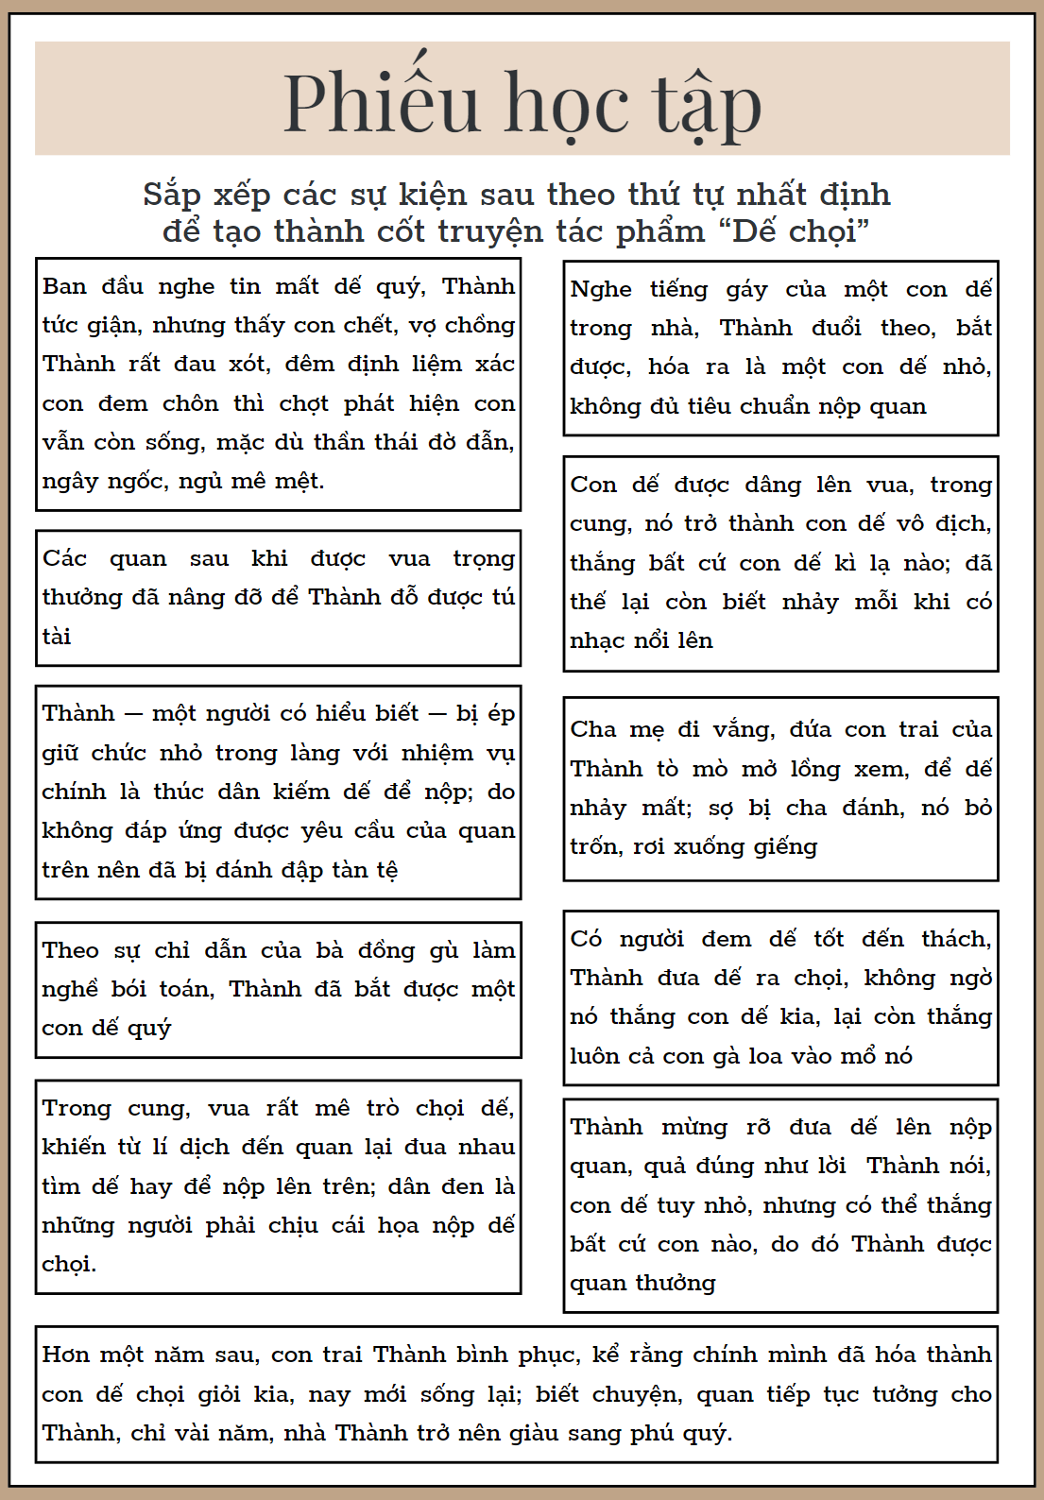  GV đặt câu hỏi gợi dẫn: Nhận xét ngắn gọn về không gian, thời gian, nhân vật chính trong truyện  Bước 2: HS thực hiện nhiệm vụ  HS tiếp nhận nhiệm vụ  Bước 3: Báo cáo kết quả và thảo luận  - HS lắng nghe, hoàn thành nhiệm vụ nhóm  - GV gọi HS khác nhận xét, bổ sung câu trả lời của bạn.  Bước 4: Kết luận, nhận định.  - GV nhận xét, đánh giá. | II. Khám phá văn bản  1. Cốt truyện và không gian, thời gian trong tác phẩm  a. Cốt truyện  + Vua mê trò chọi dế, khiến dân đen phải chịu cái họa nộp dế chọi.  + Thành bị ép giữ chức nhỏ thúc dân kiếm dế để nộp; do không đáp ứng được yêu cầu đã bị đánh đập tàn tệ.  + Theo sự chỉ dẫn của bà đồng gù, Thành đã bắt được một con dế quý.  + Con trai của Thành tò mò mở lồng xem, để dế nhảy mất; sợ bị cha đánh, nó bỏ trốn, rơi xuống giếng.  + Thành phát hiện con vẫn còn sống, mặc dù thần thái đờ đẫn, ngây ngốc, ngủ mê mệt.  + Thành đuổi theo, bắt được, một con dế nhỏ trong nhà.  + Thành đưa dế ra chọi, không ngờ nó thắng con dế và thắng luôn cả con gà loa vào mổ nó.  + Thành đưa dế lên nộp quan, nó thắng bất cứ con nào, do đó Thành được quan thưởng.  + Dế được dâng lên vua, trở thành con dế vô địch, lại còn biết nhảy mỗi khi có nhạc nổi lên  + Các quan nâng đỡ để Thành đỗ được tú tài  + Con trai Thành bình phục, kể lại việc hóa thành con dế chọi giỏi kia; chỉ vài năm, nhà Thành trở nên giàu sang phú quý.  Chuỗi sự kiện được tổ chức theo quan hệ tuyến tính  b. Không gian, thời gian trong tác phẩm  - Không gian  + Không gian hẹp: ngôi nhà của Thành, điện thờ của bà đồng gù làm nghề bói toán, ngôi chùa có mộ cổ nơi Thành đi tìm dế, cái thôn nhỏ nơi Thành sinh sống,…  + Không gian rộng: huyện Hoa Âm, tỉnh Thiểm Tây, cung vua  Gắn với sinh hoạt của nhân vật  Những địa danh xác thực  - Thời gian  + “Hơn một năm”  + “Sau vài năm”  + Thời điểm xác định của lịch sử (đời Tuyên Đức nhà Minh)  Gắn với sinh hoạt đời thường  Sự chính xác về thời điểm lịch sử  Thái độ mỉa mai xã hội
Bước 1: Chuyển giao nhiệm vụ  GV tổ chức hoạt động Thảo luận nhóm bàn (1 phút): Nhân vật trong truyện gồm những ai? Thuộc những nhóm nhân vật nào trong truyện truyền kì?  GV đặt câu hỏi gợi dẫn: Hoàn cảnh của nhân vật chính trong truyện được miêu tả như thế nào? Nêu nhận xét của em về nhân vật Thành và hoàn cảnh lúc bấy giờ.  GV tổ chức hoạt động nhóm lớn (4 nhóm), yêu cầu HS hoàn thành PHT  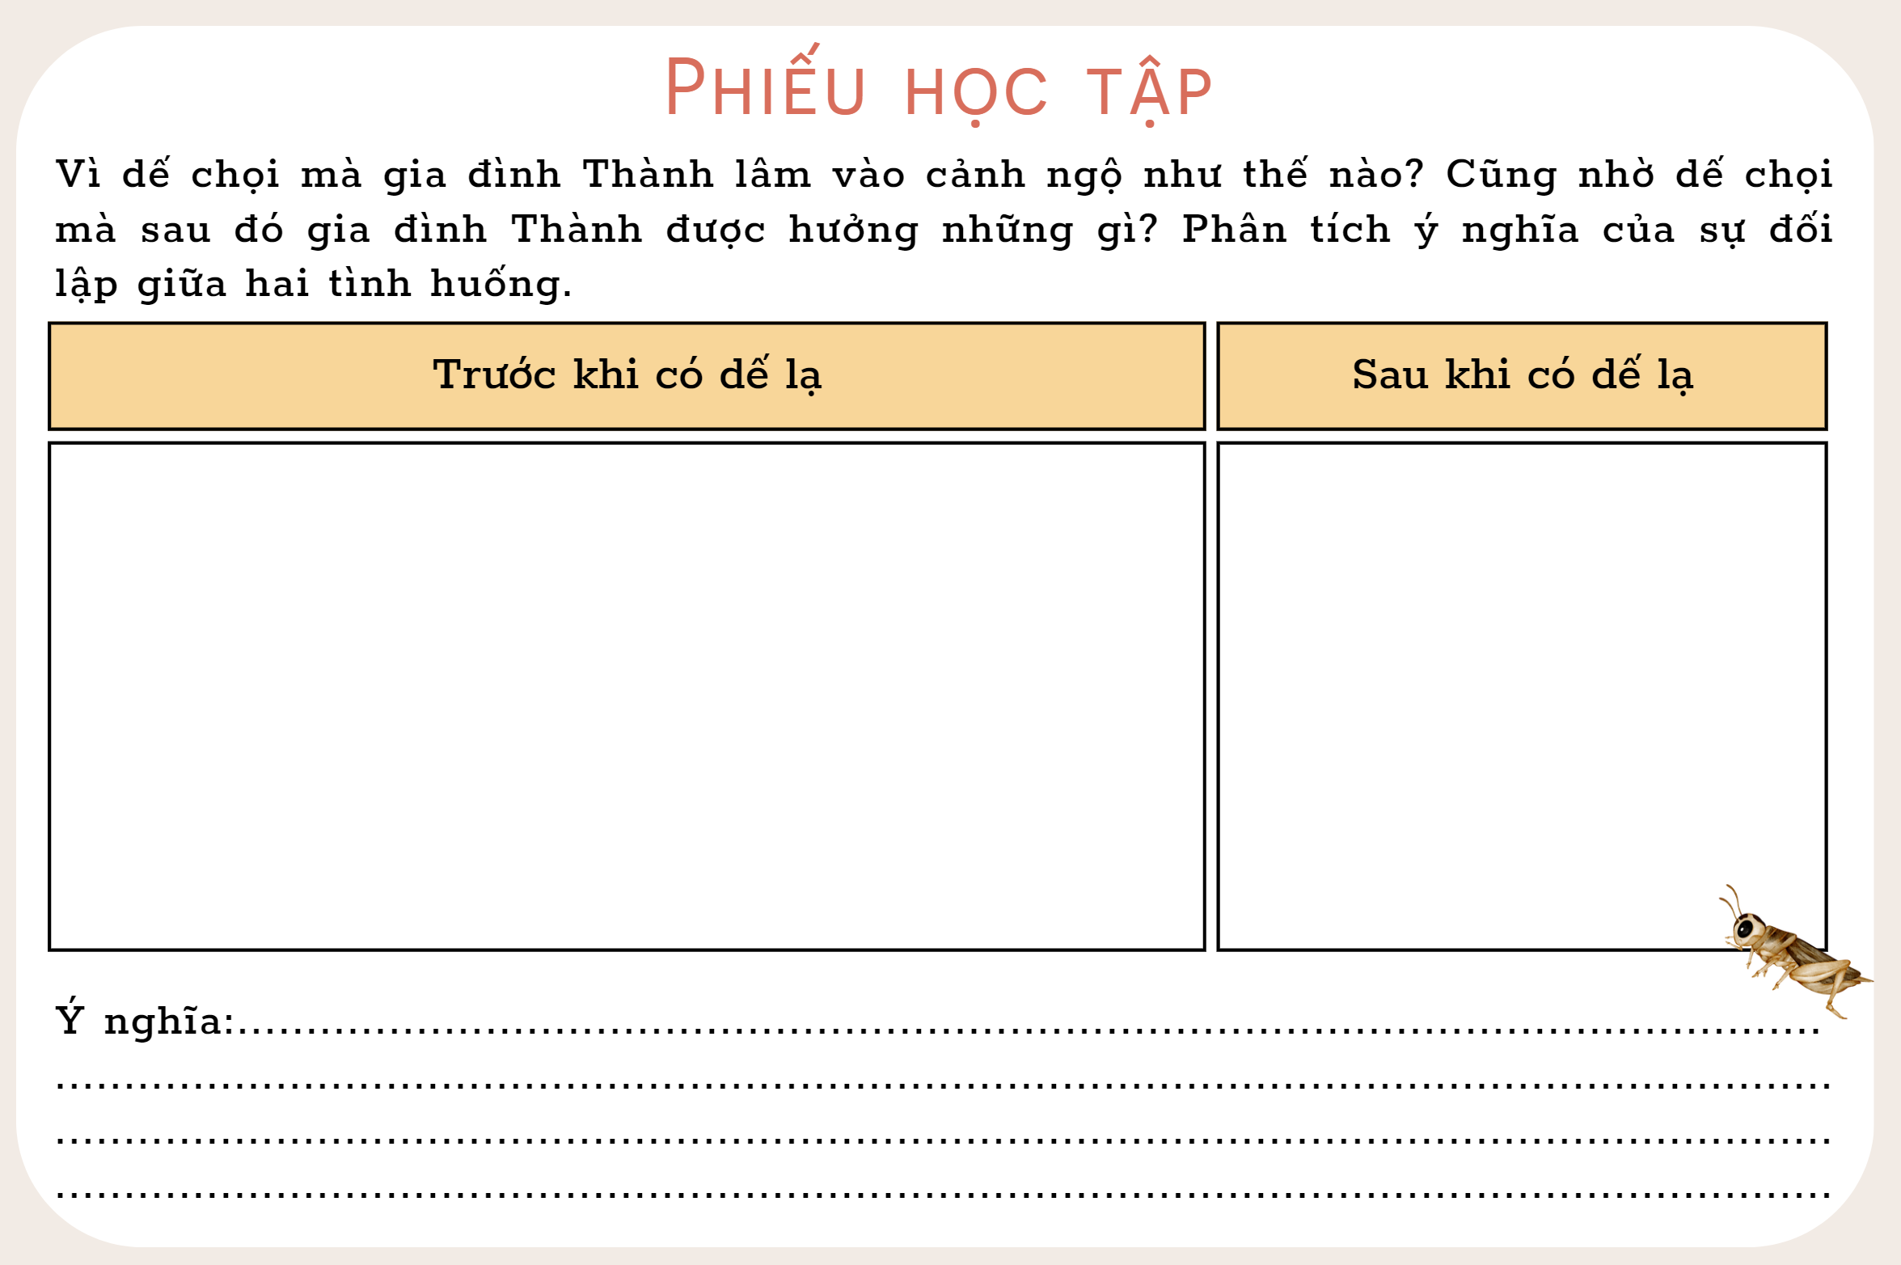  Bước 2: HS thực hiện nhiệm vụ  HS tiếp nhận nhiệm vụ  Bước 3: Báo cáo kết quả và thảo luận  - HS lắng nghe, hoàn thành nhiệm vụ nhóm  - GV gọi HS khác nhận xét, bổ sung câu trả lời của bạn.  Bước 4: Kết luận, nhận định.  - GV nhận xét, đánh giá. | 2. Nhân vật  a. Các nhân vật trong truyện  + Thành Nhân vật chính  + Vợ Thành  + Con trai Thành Hóa thành dế, liên quan đến yếu tố kì ảo  + Bà đồng gù làm nghề bói toán  + Những người dân có liên quan đến chuyện bắt dế  + Lí dịch  + Tri huyện  + Tuần phủ  + Vua.  Nhân vật của truyện là con người, thuộc những thành phần khác nhau  Làm nên giá trị riêng của truyện  b. Nhân vật Thành  * Hoàn cảnh của nhân vật Thành  - Đã dự khoa Đồng tử nhưng lâu không thi đỗ  - Tính tình chất phác  - Bị ép làm lí chính, gia sản cạn kiệt  - Gặp kì nộp dế, không dám sách nhiễu dân, lo buồn chỉ muốn chết  - Nộp dế không đủ quy cách, bị trách phạt, chỉ nghĩ tới việc tự tử.  Hiền lành, chất phác, thương dân  Tuyệt vọng  * Tình huống đối lập xoay quanh nhân vật Thành  Trước khi có dế lạ  - Bị ép giữ chức lí chính, đầu sai của việc tìm dế  - Không có thời gian làm ăn vì lo làm sao tìm dế để nộp quan  - Không tìm được dế chọi đủ tiêu chuẩn, bị đánh đòn tàn tệ đến mức muốn tự tử  - Phải tìm đến người bói toán để cầu mong bắt được dế  - Con trai nhỏ vì lỡ làm dế chết, bỏ trốn rơi xuống giếng khiến cha mẹ xót xa, đau đớn,…  Chịu nhiều khốn khổ, tai ương  Sau khi có dế lạ  - Thưởng tiền bạc  - Miễn sai dịch  - Nâng đỡ để đậu tú tài.  - Trở nên giàu có, sang trọng đến mức không ngờ  Trở nên danh giá  Cái phi lí được đẩy đến tận cùng của hai cực đối lập cho thấy sự vô lối, tùy tiện của những kẻ cầm quyền. Một chế độ như vậy thì cuộc sống của muôn dân sẽ luôn đối diện với bất trắc, phúc họa không biết đâu mà lường.
Bước 1: Chuyển giao nhiệm vụ  GV đặt câu hỏi gợi dẫn: Truyện có những yếu tố kì ảo nào? Các yếu tố kì ảo đó có ý nghĩa, vai trò gì trong truyện?  GV tổ chức hoạt động nhóm đôi, yêu cầu hoàn thành PHT  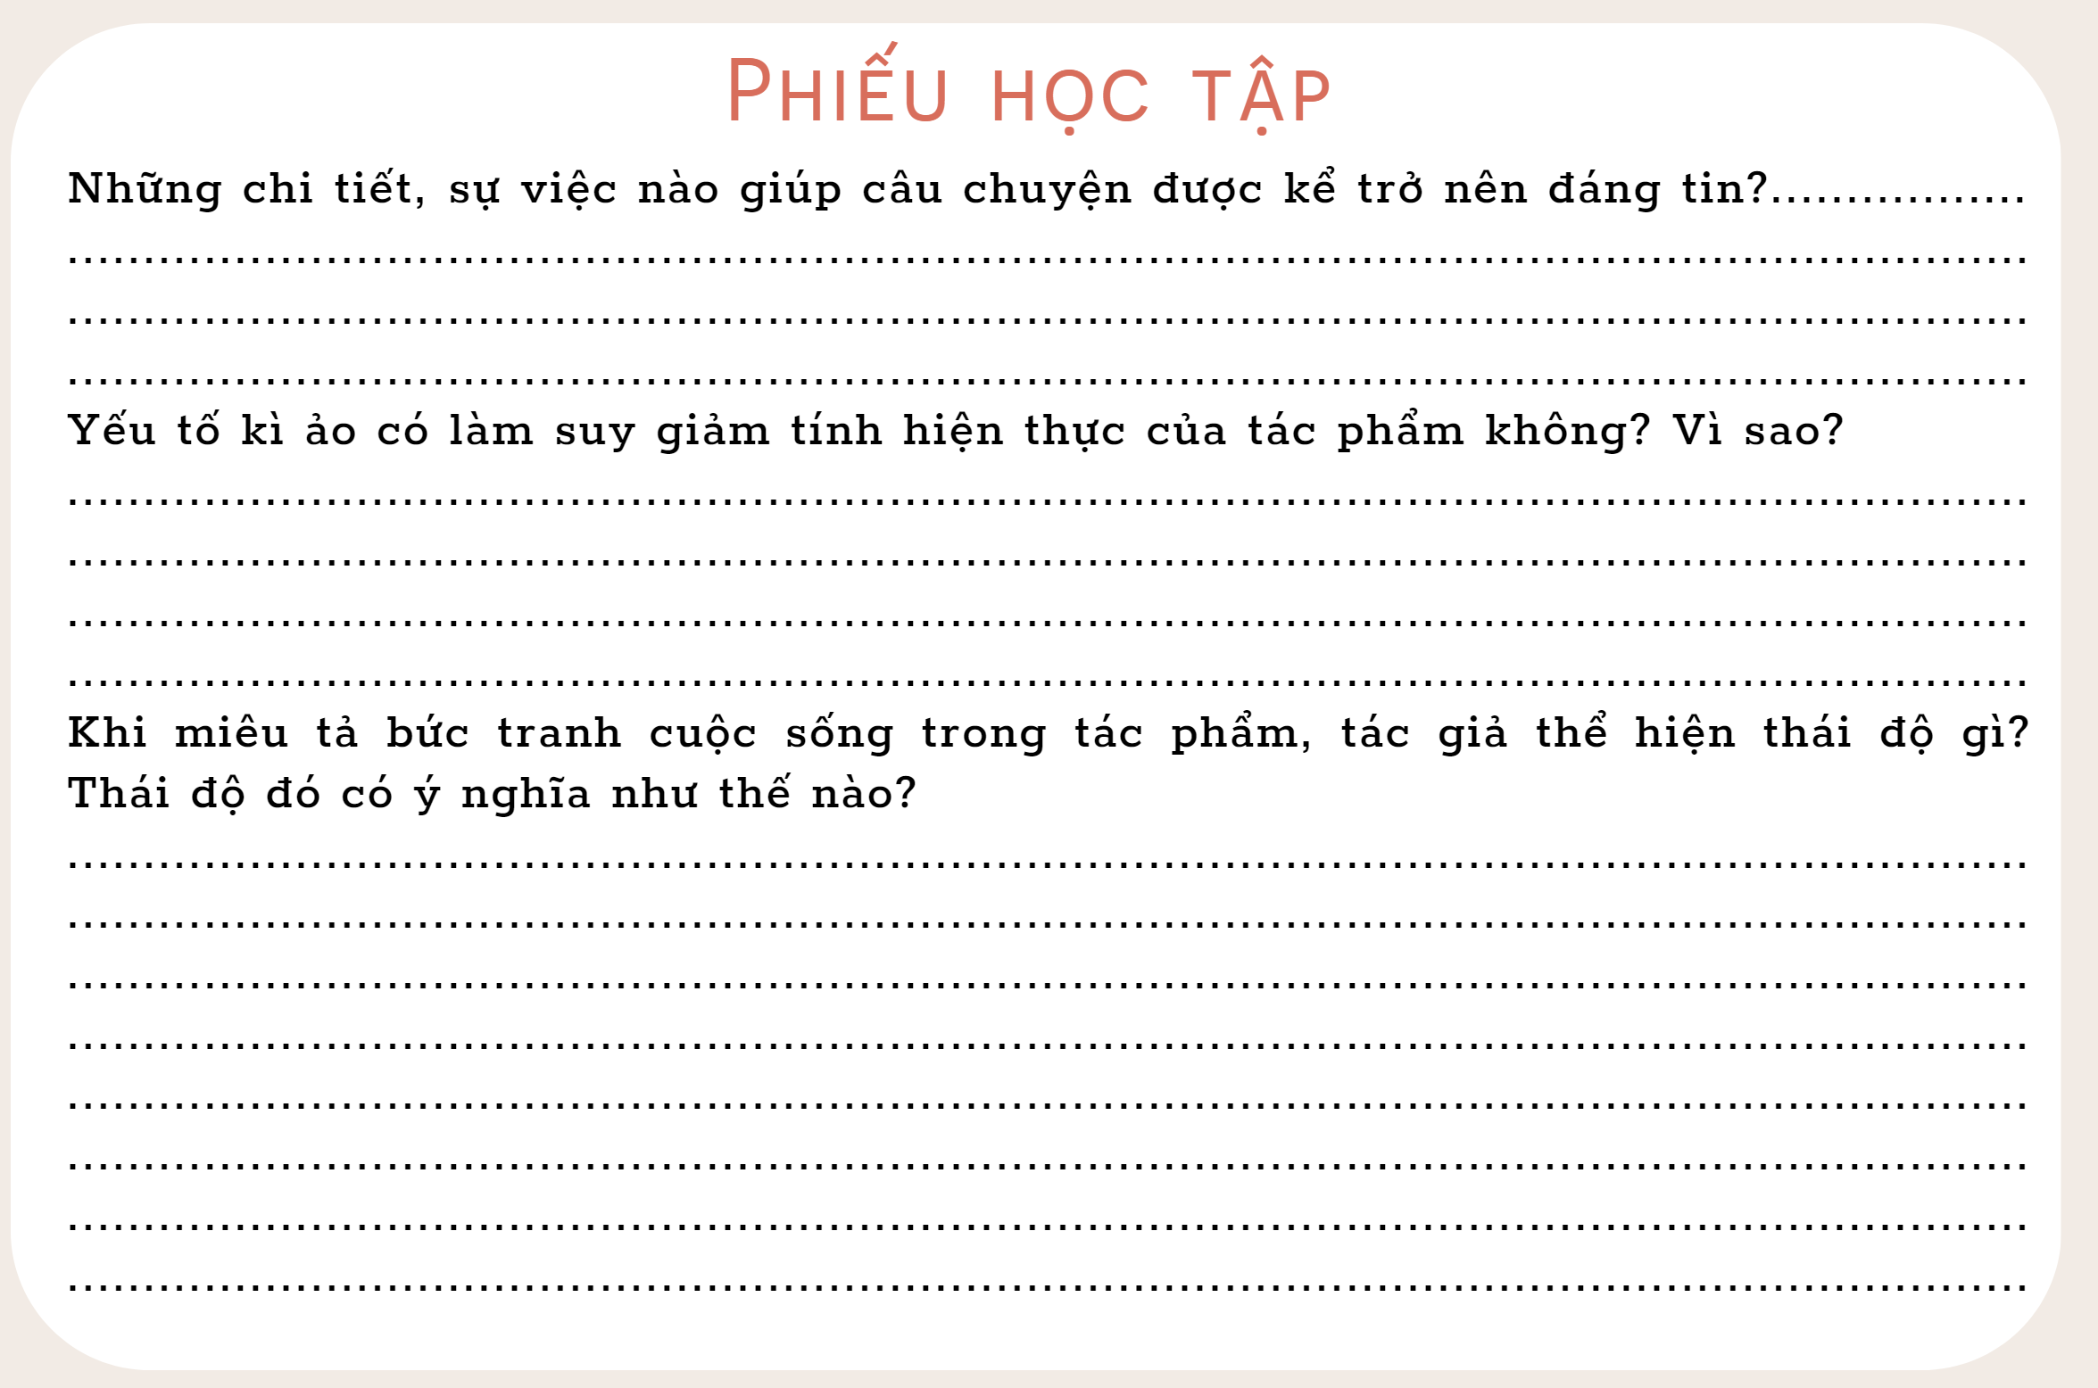  Bước 2: HS thực hiện nhiệm vụ  HS tiếp nhận nhiệm vụ  Bước 3: Báo cáo kết quả và thảo luận  - HS lắng nghe, hoàn thành nhiệm vụ nhóm  - GV gọi HS khác nhận xét, bổ sung câu trả lời của bạn.  Bước 4: Kết luận, nhận định.  - GV nhận xét, đánh giá. | 3. Yếu tố kì ảo và tính chất hiện thực của truyện  a. Những yếu tố kì ảo  - Mảnh giấy do bà đồng gù ném ra sau khi vợ Thành sắm lễ đến xin bói giúp Thành bắt được dế quý  - Đứa con trai của Thành đã hóa thân thành con dế, tuy nhỏ, nhưng có thể thắng bất cứ con dế kì lạ nào.  Yếu tố kì ảo 1 dẫn đến sự việc có tính chất kì ảo thứ hai  Quan hệ liên đới, cùng tập trung tháo gỡ bế tắc của nhân vật, đẩy câu chuyện phát triển theo chủ ý sáng tạo của tác giả.  b. Tính chất hiện thực  - Thời gian xác định (đời Tuyên Đức nhà Minh)  - Địa danh cụ thể (huyện Hoa Âm, tỉnh Thiểm Tây)  - Bản chất các quan hệ xã hội thời phong kiến  Mọi hệ lụy và tác hại của trò chọi dế đối với đời sống là tất yếu.  Phơi bày bộ mặt của xã hội trong một thời kì.  Phê phán nghiêm khắc hiện thực xã hội đương thời.  Châm biếm sự tồn tại công nhiên của những điều phi lí, vô lối  Yếu tố kì ảo không làm suy giảm giá trị hiện thực.
Bước 1: Chuyển giao nhiệm vụ  GV đặt câu hỏi gợi dẫn: Phân tích lời người kể chuyện trong đoạn văn từ “Thành giở đi giở lại” đến “kì hạn nộp quan”  Bước 2: HS thực hiện nhiệm vụ  HS tiếp nhận nhiệm vụ  Bước 3: Báo cáo kết quả và thảo luận  - HS lắng nghe, suy nghĩ và trả lời câu hỏi  - GV gọi HS khác nhận xét, bổ sung câu trả lời của bạn.  Bước 4: Kết luận, nhận định.  - GV nhận xét, đánh giá. | 4. Đặc điểm ngôn ngữ trong truyện  - Đoạn văn chỉ có một câu là lời nhân vật (Thành tự nói với mình), còn lại chủ yếu là ngôn ngữ của người kể chuyện thứ ba.  - Ngôn ngữ người kể chuyện đảm trách các nhiệm vụ:  + Phần dẫn cho lời nhân vật  + Miêu tả cảnh vật, kể lại diễn biến của sự việc.  Thái độ của tác giả đối với hiện thực cuộc biến của sự việc.
Bước 1: Chuyển giao nhiệm vụ  GV đặt câu hỏi gợi dẫn:  + Những đặc điểm nào của truyện truyền kì được thể hiện trong truyện “Dế chọi”?  + Khái quát nội dung của bài  Bước 2: HS trao đổi thảo luận, thực hiện nhiệm vụ  - HS thực hiện nhiệm vụ.  Bước 3: Báo cáo kết quả và thảo luận  - HS trả lời câu hỏi  - GV gọi HS khác nhận xét, bổ sung câu trả lời của bạn.  Bước 4: Kết luận, nhận định.  - GV nhận xét, đánh giá, chốt kiến thức | III. Tổng kết  1. Nghệ thuật  - Cốt truyện là chuỗi sự kiện được tổ chức theo quan hệ tuyến tính  - Có sự kết hợp giữa yếu tố hiện thực và yếu tố kì ảo. Các yếu tố kì ảo gắn với những sự kiện quan trọng nhất, quyết định diễn biến của câu chuyện và số phận của nhân vật chính.  2. Nội dung  Thể hiện nghịch lí khó tin trong cuộc sống mà nguyên nhân chỉ từ một con dế nhỏ, qua đó, tác giả phê phán sâu sắc xã hội phong kiến đương thời.

Hoạt động 3: Luyện tập
a. Mục tiêu: Củng cố lại kiến thức đã học.
b. Nội dung: Sử dụng SGK, kiến thức đã học để hoàn thành bài tập.
c. Sản phẩm học tập: Kết quả của HS.
d. Tổ chức thực hiện:
GV tổ chức trò chơi VÒNG QUAY MAY MẮN
1. Ai là nhân vật chính trong văn bản “Dế chọi”?
A. Thành
B. Vợ Thành
C. Con trai Thành
D. Tri huyện
2. Bà đồng bói toán xuất hiện với vai trò gì?
A. Là người chỉ điểm cho gia đình Thành nơi có dế.
B. Là người tìm bắt dế cho Thành.
C. Là người cứu Thành khỏi những trận đòn roi.
D. Là người dự đoán trước tương lai của Thành.
3. Đâu là yếu tố kì ảo được sử dụng trong truyện?
A. Chi tiết con dế của Thành chọi đâu thắng đó.
B. Con dế chọi đấu thắng đó là do hồn con trai Thành đã hóa thân vào con dế chọi đó.
C. Chi tiết con trai Thành vớt từ giếng lên vẫn còn thoi thóp thở, nhưng thần thái ngây ngốc như người gỗ, ngủ mê mệt.
D. Chi tiết bà đồng chỉ điểm nơi có dế cho nhà Thành.
4. Đặc trưng nổi bật nào của thể truyền kì được thể hiện trong văn bản Dế chọi?
A. Tính phê phán, đả kích.
B. Yếu tố bi kịch.
C. Yếu tố hoang đường, kì ảo.
D. Yếu tố hài hước, châm biếm.
5. Đâu là điển cố trong văn bản Dế chọi?
A. Phúc ấm.
B. Ngọc báu liên thành.
C. Trác dị.
D. Giải xác thanh.
6. Theo em, thể truyền kì có vị trí như thế nào trong tiến trình phát triển của văn học Việt Nam?
A. Truyền kì có một vị trí vô cùng quan trọng, là cầu nối giữa văn học dân gian và văn học viết.
B. Truyền kì đánh dấu sự phát triển của văn xuôi tự sự trung đại.
C. Là khởi đầu cho nền văn học viết của dân tộc.
D. Truyền kì có một vị trí vô cùng quan trọng, là cầu nối giữa văn học dân gian và văn học viết, đánh dấu sự phát triển của văn xuôi tự sự trung đại.
- GV nhận xét, đánh giá, chuẩn kiến thức.
Hoạt động 4: Vận dụng
a. Mục tiêu: Vận dụng kiến thức đã học để giải bài tập, củng cố kiến thức.
b. Nội dung: Sử dụng kiến thức đã học để hỏi và trả lời, trao đổi.
c. Sản phẩm học tập: Sản phẩm của HS.
d. Tổ chức thực hiện:
GV tổ chức hoạt động VIẾT KẾT NỐI VỚI ĐỌC: Viết đoạn văn (khoảng 7 – 9 câu) nêu nhận xét của em về tính chất kì ảo của truyện “Dế chọi”
Gợi ý:
- Truyện có đậm màu sắc kì ảo không?
- Tính chất kì ảo gắn với sự việc, nhân vật nào?
- Nó có làm thay đổi tính chất hiện thực của tác phẩm không? Vì sao?
- Tính chất kì ảo có vai trò như thế nào trong việc tạo nên sức hấp dẫn của tác phẩm?
* Hướng dẫn học ở nhà
- Kể tóm tắt được truyện
- Nắm được khái niệm, đặc điểm thể loại truyện truyền kì
- Nắm được nội dung, nghệ thuật của truyện
- Chuẩn bị bài: Thực hành TV
+ Đọc trước phần trong nội dung ô màu vàng sgk
IV. HỒ SƠ DẠY HỌC
- Phiếu học tập: số 1,2
* Phụ lục:
Rubic đánh giá hoạt động thảo luận nhóm
TIÊU CHÍ | CẦN CỐ GẮNG  (0 – 4 điểm) | TỐT  (5 – 7 điểm) | XUẤT SẮC  (8 – 10 điểm)
Hình thức  (2 điểm) | 0 điểm  Bài làm còn sơ sài, trình bày cẩu thả  Sai lỗi chính tả | 1 điểm  Bài làm tương đối đẩy đủ, chỉn chu  Trình bày cẩn thận  Không có lỗi chính tả | 2 điểm  Bài làm tương đối đẩy đủ, chỉn chu  Trình bày cẩn thận  Không có lỗi chính tả  Có sự sáng tạo
Nội dung  (6 điểm) | 1 - 3 điểm  Chưa trả lơi đúng câu hỏi trọng tâm  Không trả lời đủ hết các câu hỏi gợi dẫn  Nội dung sơ sài mới dừng lại ở mức độ biết và nhận diện | 4 – 5 điểm  Trả lời tương đối đầy đủ các câu hỏi gợi dẫn  Trả lời đúng trọng tâm  Có ít nhất 1 – 2 ý mở rộng nâng cao | 6 điểm  Trả lời tương đối đầy đủ các câu hỏi gợi dẫn  Trả lời đúng trọng tâm  Có nhiều hơn 2 ý mở rộng nâng cao  Có sự sáng tạo
Hiệu quả nhóm  (2 điểm) | 0 điểm  Các thành viên chưa gắn kết chặt chẽ  Vẫn còn trên 2 thành viên không tham gia hoạt động | 1 điểm  Hoạt động tương đối gắn kết, có tranh luận nhưng vẫn đi đến thông nhát  Vẫn còn 1 thành viên không tham gia hoạt động | 2 điểm  Hoạt động gắn kết  Có sự đồng thuận và nhiều ý tưởng khác biệt, sáng tạo  Toàn bộ thành viên đều tham gia hoạt động
Điểm
TỔNG

3. Rút kinh nghiệm (Nếu có)
..........................................................................................................................................................................................................................................................................................
----------------------------------------------

